使用ADS集成开发环境编译ELF格式的应用程序,请自行安装.ADS
使用GCC工具链转换ELF为DG格式,请安装cygwin和arm-linux-gcc

在example目录下新建一个make-cc1600-ads-dg目录
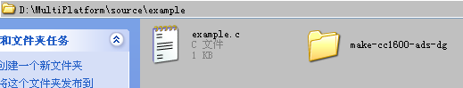

把编译模板中的cc1600.mcp和dll.scf复制到make-cc1600-ads-dg目录中

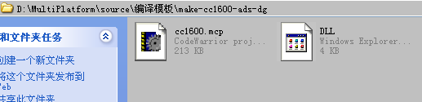
复制完成
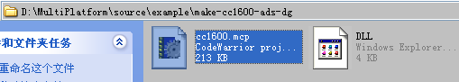

打开cc1600.mcp

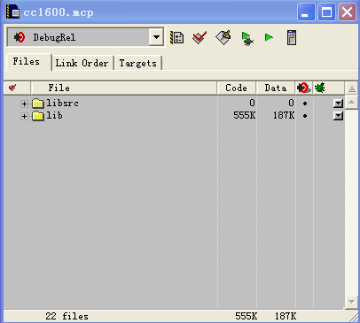

将example.c拖放到目录中

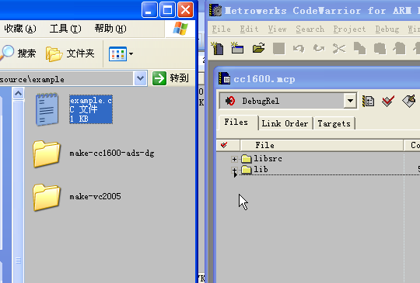

点击make,开始编译
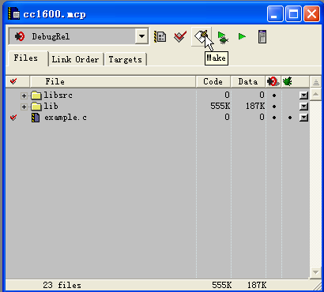

编译成功
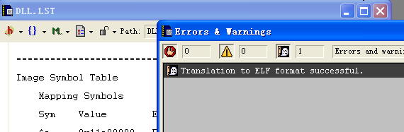

运行genDLL.bat,就可以编译出dg文件了

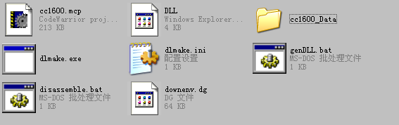

如果生成dg失败,请查看genDLL.bat中的PATH d:\cygwin\arm-linux\bin路径是否和你的arm-linux编译器路径一样.

编译模板中,只使用了DebugRel这一编译规则,默认都是最优化速度编译的,熟悉以后你可以自行更改设置.

